

ÍNDICE
¿Qué es una shell ? 2
¿Historia bash scripting ? 3
Variables de entorno 4
1.1. Visualización de las variables de entorno 4
1.2. Variables de usuario 5
1.3. Variables del sistema 6
1.4. Personalización del inicio de sesión 8
2. Programación shell 9
2.1 Ejecución de un shellscript 10
3. echo 13
4. Uso de las comillas. 15
5. READ 18
6. EVALUAR EXPRESIONES, TEST Y CORCHETES 20
7. ESTRUCTURAS DE CONTROL 27
7.1. ESTRUCTURA IF 27
7.2. ESTRUCTURA CASE 30
7.3. ESTRUCTURA WHILE 32
7.4. Estructura UNTIL 33
7.5. SELECT 33
7.6. Estructura for 35
8. PARAMETROS 38
9. MANIPULACIÓN DE CADENAS 43
10. FUNCIONES 48

¿Qué es una shell ?

Una shell es un programa informático, cuya función consiste en interpretar lo que un usuario teclea en la línea de comandos y decide qué hacer con ello. También se las puede invocar de forma no interactiva, por ejemplo, para ejecutar una lista de comandos previamente tecleados y guardados en un fichero de texto (un "shell script").

En un sistema Linux hay varias shells disponibles: bash ("Bourne Again" shell), sh (Bourne shell), csh (C shell), pdksh (public domain Korn shell), tcsh (enhanced C shell), ash, zsh, y quizás un par de ellas más.

La shell de cada usuario se especifica en el último campo del fichero /etc/passwd. Si quiere cambiarla, edite el fichero (como root) y reemplace “/bin/bash" por la shell que prefiera.

¿Historia bash scripting ?

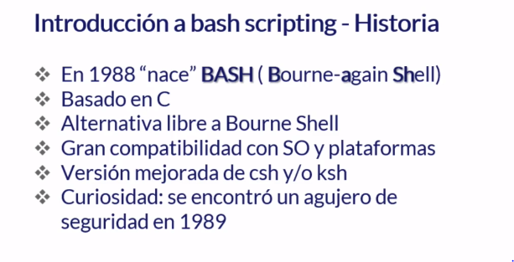
Después de ese agujero no se han detectado problemas.
Bash (Bourne again shell) es un programa informático, cuya función consiste en interpretar órdenes, y un lenguaje de programación de consola. Está basado en la shell de Unix y es compatible con POSIX.
POSIX es una norma que define una interfaz estándar del sistema operativo y el entorno, incluyendo un intérprete de comandos (o "shell"), y programas de utilidades comunes para apoyar la portabilidad de las aplicaciones a nivel de código fuente.

Fue escrito para el proyecto GNU por Brian Fox y es el intérprete de comandos por defecto en la mayoría de las distribuciones de GNU con Linux, un acrónimo de Bourne-Again Shell (otro shell bourne) — haciendo un juego de palabras (born-again significa renacimiento) sobre el Bourne shell (sh), que fue uno de los primeros intérpretes importantes de Unix.
De Bash podemos destacar su sencillez, agilidad, potencial de automatización y compatibilidad con distintos Sistemas Operativos, software y plataformas como PowerShell.
Definición: Intérprete de comandos basado en C, protagonista de los últimos 25 años.
Si pudiéramos definir bash en tres conceptos:
- Ágil: Hace que procesos complejos y largos se puedan hacer en pocos segundos.
- Automático: Es capaz de ejecutarse automaticamente cuando el administrador lo desee, siguiendo unos criterios y políticas.
- Mejor experiencia: Puede dotar a los usuarios de herramientas y funcionalidades que mejoran el uso del sistema.

¿Para qué debemos usar Bash script?
¿Qué podemos hacer?
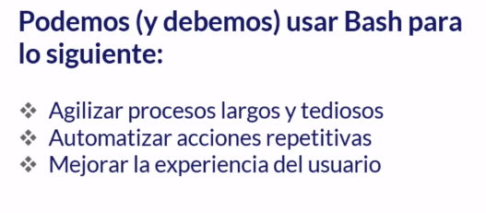
- Agilizar Procesos largos y tediosos, aquello que estas tu diciendo voy a hacer una cosa y te tiras todo el día para hacerlo, lo podemos reducir de forma drástica, podemos pasar de horas a minutos o, a segundos, según el tipo de actividad.
- Podemos automatizar acciones repetitivas, pues si tenemos que hacer algo cinco 5 veces al día bash junto con el sistema operativo nos permite que se ejecute de forma automática y sin ningún tipo de supervisión.
- Mejorar la experiencia del usuario, podemos crear script que interactúan directamente con el usuario que le piden al usuario que introduzcan datos y el script actuara en consecuencia a los datos introducidos.

Variables de entorno

Ya sabemos que una variable es una zona de memoria reservada para almacenar información que puede ser necesaria durante la ejecución de cualquier programa, incluido el sistema operativo que se está ejecutando.
Las variables pueden ser creadas y manejadas por el propio sistema operativo o pueden ser creadas y manejadas por los programas de aplicación o incluso por los usuarios del sistema.
Las variables de entorno asignadas desde la línea de mandatos son temporales, solo se mantendrán mientras se ejecuta un terminal determinado para hacer que este cambio se mantenga en otras sesiones, hay que agregar la definición en el archivo de recursos, .bash_profile de sus directorios home locales.

Visualización de las variables de entorno

Se pueden visualizar las variables definidas en el sistema junto con los valores que contienen o se puede visualizar el valor de una única variable con el comando printenv, que se encuentra en el directorio /usr/bin.
Si ejecuto el comando sin parámetros, es decir, sin indicar ninguna variable, visualiza todas las variables definidas y sus valores. Por ejemplo:
$ printenv
Por ejemplo, puedo utilizar el comando para visualizar el valor de la variable HOME ejecutando los siguiente:
$ printenv HOME Contiene directorio de trabajo
$ printenv SHELL /bin/bash
También se pueden visualizar las variables definidas en el sistema, así como los valores que contienen con el comando env. Este comando a diferencia de printenv no permite visualizar el valor de una única variable.
El equivalente a la orden anterior sería:
$env

Variables de usuario

Son aquellas variables definidas por el usuario. Son variables que sólo pueden manejar el usuario que las ha creado y no ningún otro del sistema.
Veamos cuales son las características de estas variables y cómo podemos trabajar con ellas, asignándole valores y consultándolos después.

Características de los nombres de variables:
Los caracteres válidos en los nombres de las variables son:
- Los alfabéticos, tanto mayúsculas como minúsculas.
- Los numéricos.
- El subrayado.
Además, las variables no pueden empezar por un número y los números se almacenan como cadenas de texto.
Resumiendo: El nombre de una variable puede estar formado por cualquier conjunto de caracteres alfabéticos, incluyendo el carácter de subrayado. El nombre también podrá incluir números, pero un número no podrá ser el primer carácter del nombre. Los nombres no podrán incluir otros tipos de caracteres como el signo de exclamación el signo $ o espacios, porque estos símbolos están reservados para su utilización en la shell.

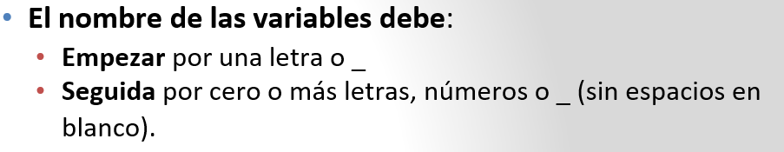
Un mismo nombre de variable en mayúsculas es diferente para el Shell si esta en minúsculas. Ejemplo: VENTAS, Ventas y ventas son tres nombres de variables diferentes. Normalmente para nombrar las variables se utilizan las letras mayúsculas.

Las variables de los Shell scripts son muy simples, ya que no tienen tipo definido ni necesitan ser declaradas antes de poder ser usadas. Para introducir valor en una variable simplemente se usa su nombre.

Para acceder al contenido de una variable se antepone al nombre de dicha variable el símbolo $. Por ejemplo, para visualizar el contenido de la variable PATH basta con teclear:
echo $PATH Sacara por pantalla el valor del path actual.
echo PATH Sacara por pantalla el mensaje PATH.

Para asignar un valor a una variable de forma directa se utiliza el carácter = De tal forma que si necesito crear una variable de nombre Prim y con valor 1 deberé teclear:
Prim=1
También puedo crear variables que contengan el carácter separador blanco entre comillas.
dos= ” palabras separadas”
En una asignación nunca puede haber espacios en blanco a ambos lados del signo =.

Hay que tener en cuenta que el valor asignado a una variable sólo es conocido por el Shell en el que se asigna. Si se quiere que ese valor sea conocido por cualquier Shell hijo del Shell en el que se asigna, se tendrá que utilizar el comando export.
Formato: export nombre_variable/s
Por ejemplo:
$EDITOR=”/usr/bin/pico” ; export EDITOR

Hay que tener en cuenta que los valores de las variables se pueden exportar de shell padres a hijos, pero no al revés.
Cuando se aplica el comando export a una variable, se ordena al sistema que defina una copia de esa variable para cada nueva subshell generada.
Cada subshell nueva contendrá su propia copia de la variable exportada.
Es erróneo considerar que las variables exportadas son variables globales. Una shell no puede hacer referencia a una variable exterior a ella, sino que se generará una copia de la variable con el mismo valor para la nueva shell. Se copiarán en todas las shells que deriven de su propia shell.
Todos los scripts de shell a los que se llame directa o indirectamente después de la shell de la variable exportada poseerán una copia de la variable exportada con el valor inicial.

Si utilizamos export sin argumentos nos visualiza la lista de todas las variables exportadas.

También podemos impedir que a una variable se le pueda modificar su contenido, para ello se utiliza el comando readonly. Pero hay que tener cuidado porque los efectos de readonly perduran hasta que se termine la sesión.
Por ejemplo:
$Variable=valor
$readonly Variable
Si después de ejecutar las órdenes anteriores se intenta modificar el valor de la variable se produce un error.

Variables del sistema

Algunas variables tienen un significado especial para el sistema. Aunque las variables pueden cambiar de un sistema a otro, las más comunes se muestran en la tabla siguiente, junto con el significado de estas variables para el sistema.

Variables especiales

MAIL | Contiene el nombre de la ruta completa correspondiente a un archivo donde se almacena toda la correspondencia enviada mediante el comando mail a ese usuario.  Antes de emitirse el prompt del sistema, se busca el fichero y si ha sido modificado desde la última vez que fue examinado se muestra un mensaje de “you have new mail”.
HOME | Es el argumento por defecto que utiliza el comando cd. Contiene la vía de acceso del directorio inicial del usuario, es decir, la ruta absoluta del directorio HOME del usuario o directorio de trabajo.
PS1 | Contiene el indicador de shell principal, el PROMPT. Por defecto $ para cualquier usuario y # para root.
PS2 | Contiene el indicador de shell secundario, que se indica cuando el usuario pulsa el retorno de carro y el shell espera recibir más datos. Por defecto es el carácter >.
IFS | Indica el separador de campos interno. Se usa para indicar separación de campos en una línea de comandos. Por defecto blanco, tabulador y carácter de nueva línea.
TERM | Indica el tipo de terminal, con el cual vamos a trabajar.
PATH | Contiene una lista de directorios que comprende la “vía de búsqueda” para ejecutar un comando. El sistema operativo busca primero en los caminos establecidos en PATH. El último suele ser el directorio activo. Muestra donde están los ejecutables  Para root se ejecutarán los shellscripts como ./shell, porque en su PATH no está el directorio activo.
LOGNAME y USER | Contienen el nombre del usuario que ha entrado al sistema.
SHELL | Contiene el nombre del shell que está en uso.
SHLVL | Contiene la cantidad de intérpretes shell actualmente en ejecución

Ho Variables internas

Las variables internas o especiales son aquellas a las que el sistema asigna directamente unos valores. Estas variables son:
$* | Contiene los argumentos introducidos en la línea de comandos. Con el siguiente texto visualizará todos los parámetros que has introducido → echo el valor \* es $*
$# | Contiene el número de argumentos introducidos.
$? | Si el último comando se ha ejecutado correctamente contendrá un 0, en caso contrario contendrá otro valor.
$$ | Contiene el PID del proceso en ejecución.

Parámetros
$1 | Devuelve el 1º parámetro pasado al script o función al ser llamado.
$2 | Devuelve el 2º parámetro.
$3 | Devuelve el 3º parámetro. (Podemos usar hasta $9).
$* | Devuelve todos los parámetros separados por espacio.
$# | Devuelve el número de parámetros que se han pasado.
$0 | Devuelve el parámetro 0, es decir, el nombre del script o de la función.

$? | Si el último comando se ha ejecutado correctamente contendrá un 0, en caso contrario contendrá otro valor.

Personalización del inicio de sesión
Cuando un usuario se conecta al sistema, es decir abre una sesión de trabajo, después de comprobarse que existe el usuario en el sistema (fichero /etc/passwd) y que la clave introducida por el usuario coincide con la que éste ha tecleado, se ejecuta el shell especificado en el fichero /etc/passwd.

Este shell carga varios archivos localizados en diferentes directorios del sistema.
- .bashrc: creado de manera predefinida en el directorio HOME de cada usuario.
- .profile: creado de manera automática en el directorio HOME de cada usuario.
- .bash_logout: creado de manera automática en el directorio HOME de cada usuario.
- .bash_history: creado de manera automática en el directorio HOME de cada usuario. Contiene una lista con los mandatos introducidos por el usuario.
- /etc/profile: contiene las variables de entorno del sistema.

El fichero .profile
Las variables de entorno local se definen en el archivo .profile del directorio home. Por ejemplo, si quiero modificar mi variable PATH, para que se busque en el directorio “ejecutable” dentro de mi directorio raíz, deberá aparecer la siguiente línea en este fichero:
PATH=$PATH:$HOME/ejecutable:$HOME/bin
Se puede utilizar el fichero .profile para definir todas aquellas variables que se necesite que estén definidas cada vez que el usuario se conecta al sistema.

El fichero .bashrc
En este fichero se suelen incluir los alias. Los alias son redefiniciones de mandatos, usualmente es un formato más corto. Las definiciones de alias para todo el sistema las incluye el root en el fichero /etc/bashrc, pero también los usuarios pueden definir sus propios alias en el archivo .bashrc.
Por ejemplo, incluyendo las siguientes líneas:
alias cp=”cp –i”
alias ls=ls –lia”
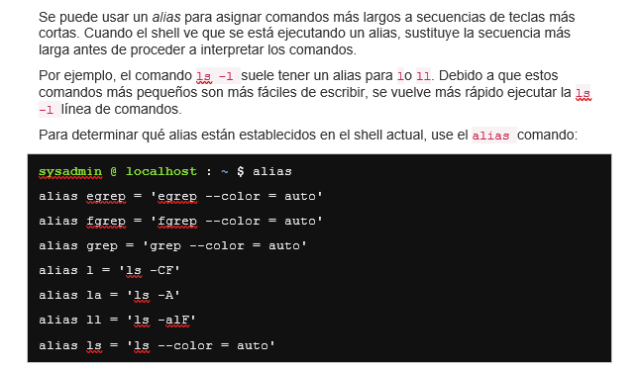

Programación shell

La shell (bash) de linux incluye un gran número de herramientas de programación con las que podrá crear programas de la shell. Puede definir variables y asignarles valores, existen estructuras de control de bucle y condicionales que repiten comandos de linux o que deciden los comandos que desea ejecutar. Puede combinar las variables, las estructuras de control, las expresiones y los comandos de Linux para crear un programa de la shell.

Un guión, un shellscripts, un fichero bash o simplemente script no son más que ficheros de texto ASCII puro, que pueden ser creados con cualquier editor del que dispongamos (vi, nano, gedit) que contienen una secuencia de ordenes o comandos del sistema operativo Unix/Linux, que el intérprete de bash deberá interpretar y ejecutar.

Versión del bash que tiene tu Linux versión 4.3.
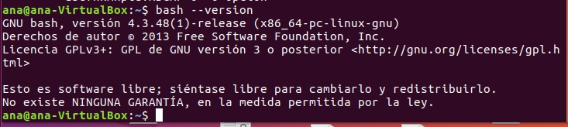

¿Cómo reconocemos un fichero bash?
1) Aunque no es obligatorio, un fichero bash suele tener la extensión .sh o .bash Para identificar fácilmente los scripts de shell puede agregarse la extensión .sh (por ejemplo, hola.sh) aunque no es necesario.
2) Comúnmente, aunque tampoco es obligatorio, las buenas prácticas y un método para evitar problemas de compatibilidad y de permisos es indicar #!/bin/bash en la primera línea del contenido del script.

Documentación: Podemos ver el manual oficial de bash aquí: bash official manual
Cread un fichero de texto de nombre primero.sh, con el siguiente contenido:
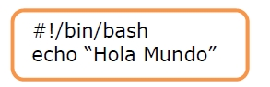

La primera línea que se suele poner en un script sirve para indicar que shell utilizamos (en nuestro caso bash no es obligatoria) y donde puede ser encontrado en nuestro sistema (para saberlo, podemos hacer locate bash). Si no se pone nada utilizará el shell por defecto que hay y que suele ser bash Esta línea debe ser la primera de todos los scripts que realicemos.
#!/bin/bash
En este caso se está indicando que el intérprete será bash y que está ubicado (bash) en /bin.

La segunda línea de nuestro script simplemente utiliza el comando para escribir en pantalla (echo) y escribe la línea Hola Mundo

Otro ejemplo de guión es:
$cat > Shell1
#!/bin/bash

# Este es el primer script
echo “este es mi primer shell”
echo
echo “los usuarios conectados al sistema son:”
who
echo mi directorio de trabajo es
pwd
echo “fin del shell”
[ctrl-D]

Ejecución de un shellscript
En principio, antes de ejecutar un guion es necesario escribirlo. Para realizar los guiones utilizaremos cualquier editor (vi, pico, nano, etc.). Tras ello tendremos que asignar los permisos necesarios para que este programa pueda ser ejecutado, mediante la orden chmod.
Un shellscripts puede ejecutarse de varias formas diferentes, veamos las particularidades de cada una de ellas:
Nombre del Shell con el que lo vas a ejecutar y después nombre del fichero.

- sh nombre-shell ó con otra Shell bash nombre-shell
- No es necesario que el fichero tenga permiso de ejecución.
- Se crea un shell hijo del actual que se encarga de ejecutar el shellscripts. Cuando la ejecución ha finalizado, se vuelve al shell anterior.
Bash proviene de sh
Ejemplo:
$Sh shell1

- nombre-shell
- Es necesario que el shell tenga permiso de ejecución.
- Se crea un shell hijo que será donde se ejecute el shellscript.
Ejemplo:
$Shell1
Solo cuando la ruta donde esta el fichero se encuentre en la variable PATH

- . nombre-shell o ./nombre-shell
- El shell no necesita permiso de ejecución.
- No se crea un hijo, se ejecuta en el shell actual. Por lo tanto el entorno de trabajo desde el cual nosotros dimos la orden de ejecución puede ser modificado.
Ejemplo:
$ . Shell1

- source nombre-shell
- Es necesario que el shell tenga permiso de ejecución.
- Se ejecuta en el shell actual. Por lo tanto, el entorno de trabajo desde el cual nosotros dimos la orden de ejecución puede ser modificado.
- Una vez finalizado el shell nos saca al login, es decir cierra la sesión de trabajo.
Ejemplo:
$ source Shell1

En los tres últimos casos hay que tener en cuenta que los shellscripts se deberán encontrar dentro de alguno de los directorios indicados en la variable PATH.
Para la ejecución de shellscripts y otros ejecutables hay que tener en cuenta el contenido de la variable PATH, que tiene trayectorias de directorios donde buscar los programas a ejecutar si se especifica su trayectoria. El sistema operativo busca primero en los caminos establecidos en Path y si el directorio activo no está entre ellos no busca en él.

Esta es una medida de seguridad para evitar los Caballos de Troya -programas que se "disfrazan" con el nombre de un programa de uso habitual para hacer labores distintas, normalmente nocivas, sin que el usuario se dé cuenta. Por esto en Linux el directorio activo siempre debe ir el último en la secuencia de la variable PATH
Ejemplo:
PATH=/bin:/usr/bin:/home/ana

¿Como modificar la variable PATH?

Cada ruta de directorio aparece separada por dos puntos (:). En caso de que desees agregar directorios a tu PATH puedes hacerlo válido por el tiempo que dura tu sesión.
Basta escribir en el terminal:

PATH="$PATH:<ruta nueva1>:<ruta nueva2>:...<ruta nuevaN>"
ana@ubuntu:~/linuxayuda$ PATH="$PATH:/home/ana/linuxayuda"

Aunque hubiese un Caballo de Troya, llamado, por ejemplo, ls en el directorio activo, el sistema operativo ejecutaría el ls del sistema que esta en el directorio /bin.
Cuando el usuario es root el directorio activo no está en PATH, por eso, cuando root quiere ejecutar un shellscript que está en el directorio activo debe escribir:
./shellXX siendo shellXX el programa que quiere ejecutar.

En resumen, la siguiente tabla muestra las características de las diferentes formas de ejecución de los shell:

 | Sh | nombre | . | source
Permiso de ejecución | No | Si | No | Si
En el Shell actual | No | No | Si | Si

Cat ejemplo1.sh Este ejemplo es para ejecutarlo con Shell bash no con Shell sh
#!/bin/bash

# Este script displaya la fecha, hora, nombre de
# usuario y directorio actual
echo "Fecha y hora:"
date
echo
echo "Tu usuario es: `whoami` \\n" # comillas contrarías #ejecutan el comando y sustituirlo en la salida
echo "Tu directorio actual es: \\c"
pwd

Las primeras dos líneas que comienzan con una almohadilla (#) son comentarios y no son interpretadas por el shell.
Usa comentarios para documentar tu shell script, te sorprenderá saber lo fácil que es olvidar lo que hacen tus propios programas.
Las backquotes (`) entre el comando whoami ilustran el uso de la sustitución de comandos.
- sustitución de comandos : para incluir la salida de un comando dentro de una línea de comandos de otro comando, encierra el comando cuya salida quieres incluir, entre backquotes (`)
- whoami : displaya el usuario actual

echo

El echo con la opción -n permite no hacer el intro final, podemos verlo en el siguiente ejemplo:
$ echo ejemplo.....; echo ok
ejemplo.....
ok
Añadiendo el -n al primer echo tenemos la siguiente salida:
$ echo -n ejemplo.....; echo ok
ejemplo.....ok
Por defecto el echo después de mostrar el argumento produce un salto de línea. Para eliminarlo hay que usar la opción –n.
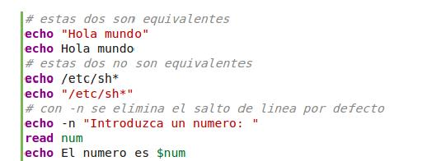

Resultado
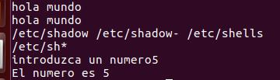

Por otro lado, tenemos el conjunto de opciones -e y -E. Con la -e indicamos que interprete los caracteres escapados con una contrabarra, por el contrario, con -E indicamos que no se interpreten (este es el comportamiento por defecto)
-e Activa la interpretación de caracteres precedidos por el carácter de escape.
\n = salto de línea
- Incorrecta, sin el parámetro -e, ofrecería este resultado:
$ echo "Hola\nAdios"

Hola\nAdios
- Correcta, necesita -e para interpretar los caracteres especiales:
$ echo -e “Hola\nAdios”

Hola

Adios
echo -e "\n linea 1 \n linea 2 \n"
echo -e "\n linea 1 \n linea 2 \n" > salida.txt
- \t para un tabulador:
$ echo -e 'tab\ttab' O echo -e “tab\ttab”
tab tab
- \v para un “tabulador vertical”, lo que también se conoce como un salto de linea (sin retorno de carro):
$ echo -e 'lol\vlol'
lol
lol
- \b para backspace, se desplaza al carácter anterior:
$ echo -e 'a\bb'
b
se vee solo b
Resulta muy útil para hacer dibujos, como la siguiente barra giratoria ASCII:
$ while true; do for i in / - \\ '|'; do echo -n $i; sleep 1; echo -ne '\b'; done; done
\
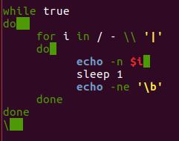

Uso de las comillas.

Es importante resaltar que podemos usar distintos métodos de entrecomillado que harán que el significado del contenido varíe.

▪ Las comillas simples se suelen emplear para indicar que el contenido se va a interpretar de forma literal.
▪ Las comillas dobles se usan para asignar una cadena a una variable, pero si encierran otras variables, el contenido de estas se expande.
▪ Las comillas invertidas y también la expresión de expansión $() se utilizan para evaluar comandos y el resultado se devuelve como el de una variable.

Veamos estas diferencias con un ejemplo:

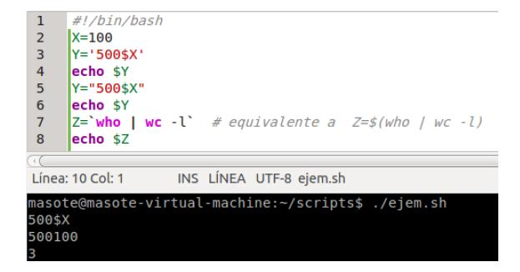
La línea 4 muestra la variable Y como un literal (tal cual estaba inicializada), la línea 6 sin embargo muestra la variable Y, pero expandiendo la parte que corresponde a la variable X. Por último, la línea 8 lo que muestra es el resultado de expandir lo que habíamos asignado a Z entre comillas invertidas, es decir el número de usuarios conectados.

Aunque los valores de las variables pueden estar formados por caracteres de cualquier tipo, surgirán problemas cuando se incluyan caracteres que la shell utiliza como operadores. Si desea utilizar estos caracteres como parte del valor de una variable deberá entrecomillarlos.
Al entrecomillar un carácter especial en la línea de comandos, el carácter será igual a cualquier otro.
- El espacio se utiliza para separar los argumentos de la línea de comandos.
- El asterisco, el signo de interrogación y los corchetes son caracteres especiales que se utilizan para generar listas de nombres de archivo.
- El punto representa el directorio actual.
- El signo & se utiliza para ejecutar comandos en segundo plano

Las comillas simples y dobles le permiten entrecomillar varios caracteres especiales al mismo tiempo. Una barra invertida modifica el significado de un único carácter, el expresado a continuación de la misma.
Ejemplos:
Aviso="La reunión será mañana"
echo $Aviso
La reunión será mañana
En este ejemplo las comillas dobles engloban palabras separadas por blancos, como los espacios están dentro de las comillas serán tratados como caracteres y no como delimitadores para analizar los argumentos de la línea de comandos.

Mensaje='El proyecto se ha terminado a tiempo.'
echo $mensaje
El proyecto se ha terminado a tiempo.
En este ejemplo las comillas simples engloban un punto y lo tratan, como un carácter.
Ejemplo:
Aviso="Puede obtener una lista de archivos con . ls *.c "
echo $Aviso
Puede obtener una lista de archivos con . ls *.c
En este ejemplo el asterisco será considerado como cualquier otro carácter de la cadena y no será evaluado.
Sin embargo, las comillas dobles no alteran el significado del signo de dólar el operador que evalúa las variables. Los signos & próximos a un nombre de variable encerados entre comillas dobles seguirán siendo evaluados y remplazarán el nombre de la variable con su valor. El valor de la variable formará parte de la cadena, y no el nombre de la variable.
Ejemplo
Ganador =David
Aviso="La persona que gano fue $Ganador"
echo $Aviso
La persona que gano fue David

Se puede cambiar el significado de los caracteres especiales como el operador $ precediéndolos con una barra invertida. La barra invertida es útil cuando se desea evaluar variables dentro de una cadena e incluir caracteres $.
Ejemplo:
Ganador =David
Aviso="$Ganador gano \$100.00"
echo $Aviso
David gano $100.00

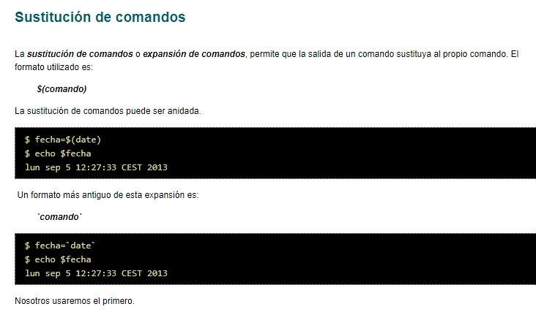

Comillas contrarias o invertidas :
Las comillas contrarias significan ejecutar el comando y sustituir por la salida.
TODAY=`(set \`date\`; echo $1)`

Las comillas invertidas les permiten ejecutar un comando de Linux y utilizar los resultados como argumentos en la línea de comandos.
Ejemplo: LISTC = `ls -l` después si se realiza echo LISTC nos dará el resultado de realizar el comando ls -l.

# Este script displaya la fecha, hora, nombre de
# usuario y directorio actual
echo "Fecha y hora:"
date
echo
echo "Tu usuario es: `whoami` \\n"
echo "Tu directorio actual es: \\c"
pwd
LISTC=`ls -l`
echo $LISTC

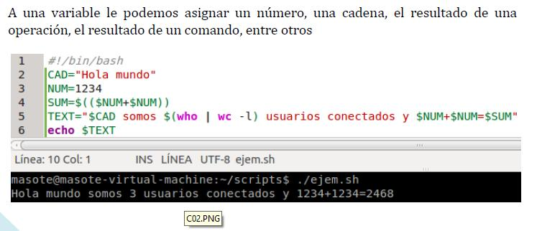

READ

Podemos definir variables y asignarles un valor en tiempo ejecución pidiendo al usuario que introduzca el valor de dicha variable desde teclado.
La asignación de variables desde teclado se hace con el comando read. Por ejemplo, durante la ejecución de un guion se puede solicitar al usuario que responda a una pregunta.

echo Por favor escriba un saludo;
read saludo
echo "El saludo que escribió fue $saludo"

Por favor escriba un saludo:
Buenos días
El saludo que escribió fue Buenos días

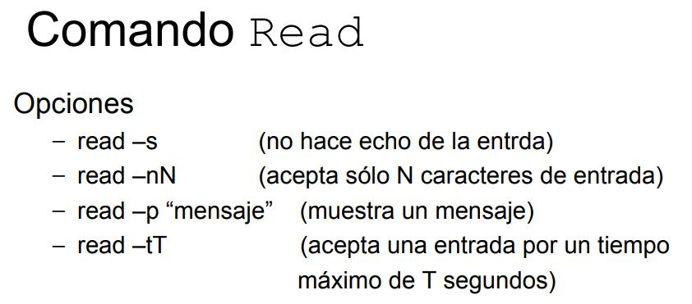
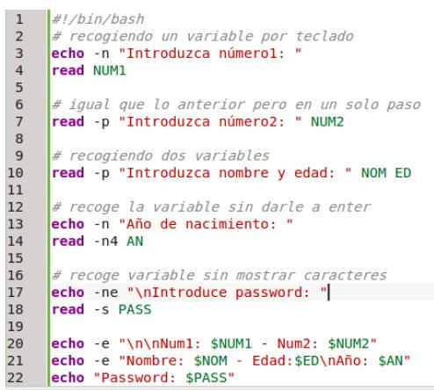
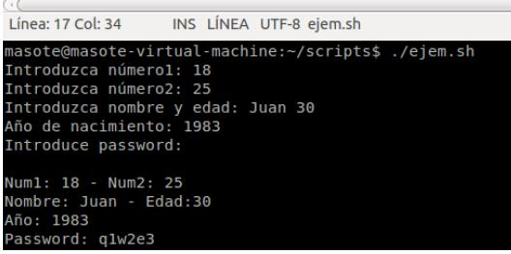

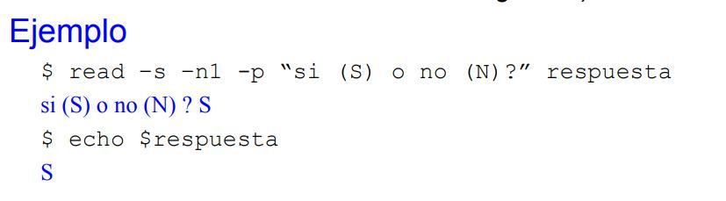
Read –s –n1 –p “si (S) o no (N)?” respuesta
Echo –e “\n la respuesta es:” $respuesta

EVALUAR EXPRESIONES, TEST Y CORCHETES

El comando test permite evaluar si una expresión es verdadera o falsa. Los tests no sólo operan sobre los valores de las variables, también permiten conocer, por ejemplo, las propiedades de un fichero.
Principalmente se usan en la estructura if/then/else/fi para determinar qué parte del script se va a ejecutar. ¿ Se pueden evaluar otras expresiones, como una lista de órdenes (usando su valor de retorno), una variable o una expresión aritmética, básicamente cualquier orden que devuelva un código en $?

EL comando test es un comando importante dentro de los guiones, su función es la de realizar una evaluación lógica de expresiones. El comando test realiza entre otras funciones: chequeo de tipos de ficheros, comparación de cadenas y comparación de enteros.
test evalúa la expresión que se le pasa como parámetro y si su valor es cierto retorna un código o estatus 0, en caso contrario retorna un estatus distinto de cero. ¿ El estatus está contenido en la variable interna “$?”.

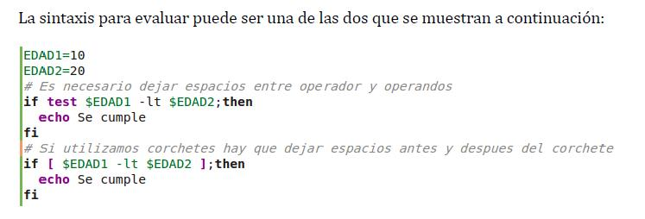

if test $EDAD1 –lt $EDAD2
then
echo “Se cumple”
fi
La palabra test puede ser sustituida por corchetes “[ ]”, en este caso entre los corchetes y la expresión a evaluar se deben dejar espacios en blanco de forma que el shell reconozca las palabras [ y ].

De esta forma test $var –eq 2 es equivalente a [ $var –eq 2 ].

If [ $EDAD1 –lt $EDAD2 ]
Then
Echo “Se cumple”
Fi

Comparación de cadenas de caracteres
Operador Significado
cadena1 = cadena2 Cierto si las cadenas de caracteres son iguales.
cadena1 =!cadena2 Cierto si las cadenas de caracteres no son distintas.
cadena Cierto si la cadena de caracteres no es nula.

Operadores de comparación de cadenas alfanuméricas
Cadena1 = Cadena2 | Verdadero si Cadena1 es IGUAL a Cadena2
Cadena1 != Cadena2 | Verdadero si Cadena1 NO es IGUAL a Cadena2
Cadena1 < Cadena2 | Verdadero si Cadena1 es MENOR a Cadena2
Cadena1 > Cadena2 | Verdadero si Cadena1 es MAYOR que Cadena2

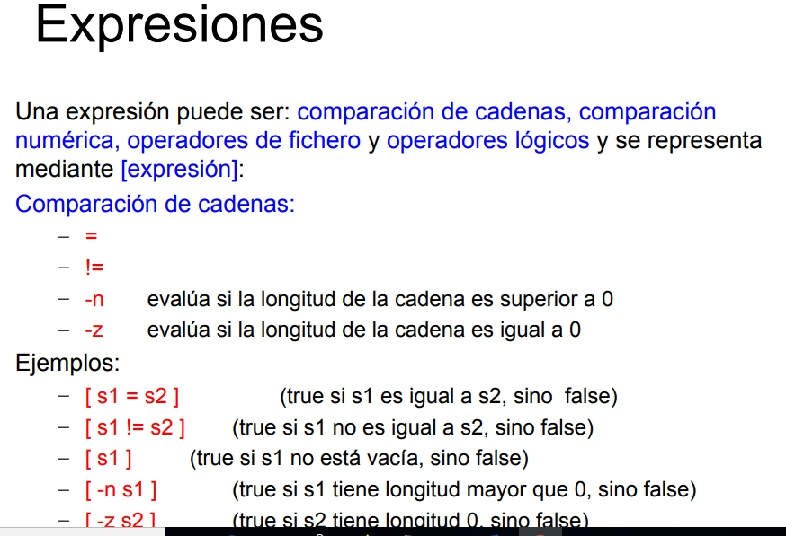

Comparación de enteros
Operador Significado
-eq igual a
-ne distinto de
-lt menor que
-le menor que o igual a
-gt mayor que
-ge mayor que o igual a

Operadores de comparación de valores numéricos.
Numero1 -eq Numero2 | Verdadero si Numero1 es IGUAL a Numero2. (equal)
Numero1 -ne Numero2 | Verdadero si Numero1 NO es IGUAL a Variable2. (not equal)
Numero1 -lt Numero2 | Verdadero si Numero1 es MENOR a Variable2.  (less that)
Numero1 -gt Numero2 | Verdadero si Numero1 es MAYOR que Variable2.  (greater that)
Numero1 -le Numero2 | Verdadero si Numero1 es MENOR O IGUAL que Numero2. (less or equal).
Numero1 -ge Numero2 | Verdadero si Numero1 es MAYOR O IGUAL que Numero2 . (greater or equal).

Por ejemplo, si tecleo:
$var=2
$test $var -eq 2
$echo $?
0

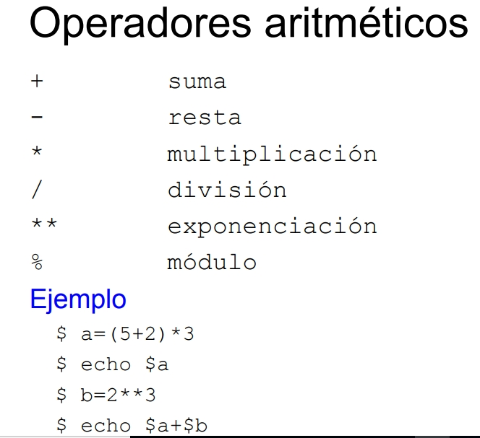

Operadores lógicos
- Negación ( ! )
Formato: test ! (expresión)
retorna un estatus 1 si la expresión es verdadera, en caso contrario un 0.
- AND (-a)
Formato: test (expresión1) -a (expresión2)
retorna un estatus 0 si ambas expresiones son verdaderas.
- OR (-o)
Formato: test (expresión1) -o (expresión2)
retorna un estatus 0 , tanto en el caso de que una de las expresiones sea
verdadera o ambas lo sean.
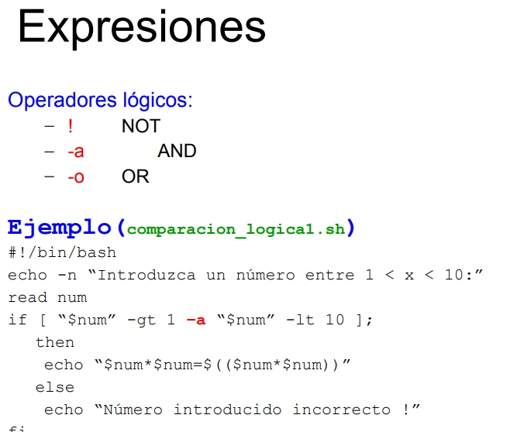
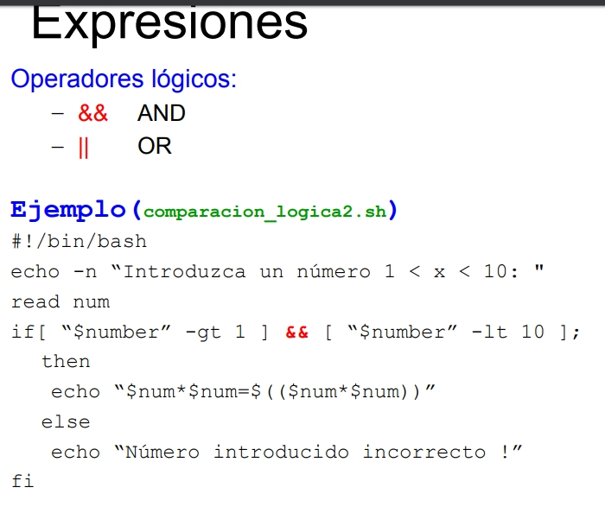

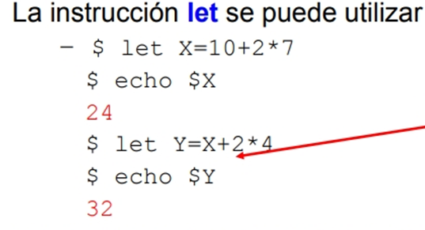
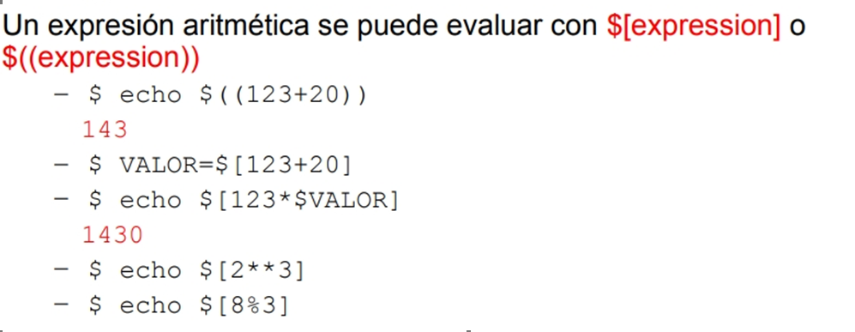

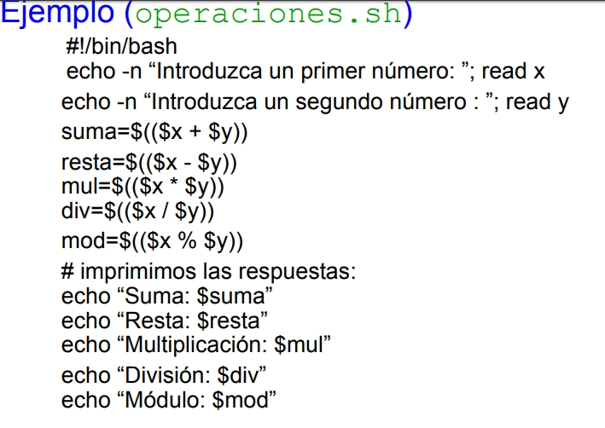

Comprobación de ficheros:
Opción Significado
-b comprueba si el fichero es especial de bloques
-c comprueba si el fichero es especial de caracteres
-d comprueba si es un directorio
-f comprueba si es un fichero de datos
-p comprueba si es un el fichero es una tubería
-h comprueba si es un enlace simbólico
-r comprueba si se tiene permiso de lectura
-w comprueba si se tiene permiso de escritura
-x comprueba si se tiene permiso de ejecución
-e comprueba si existe
-s comprueba que el tamaño sea mayor que 0

ESTRUCTURAS DE CONTROL

ESTRUCTURA IF

Se trata de una estructura de control condicional que permite redirigir el curso de la acción según la evaluación de una condición. La condición puede ser múltiple y estas estructuras se pueden anidar.

La estructura de control if examina el estado que devuelve la condición y si es cero ejecuta las órdenes que siguen al then, en caso de que devuelva un valor distinto de cero, no se ejecuta nada.

El comando “if” se puede utilizar con tres formatos diferentes, que son los siguientes:
Formato 1:
if condición if condición ; then
then == mandatos
mandato/s fi
fi

La instrucción “fi” marca el fin del “if” y es necesario que cada “if” lleve su “fi”, en caso contrario nos dará un error de sintaxis en la ejecución del programa.
La estructura de control if examina el estado que devuelve la condición y si es cero ejecuta las órdenes que siguen al then, en caso de que devuelva un valor distinto de cero, se ejecuta las órdenes que hay a continuación del else. .

Formato 2:
if condición
then
mandato/s
else
mandato/s
fi

La introducción de la instrucción “else” convierte a la estructura “if” en una rama doble. Si la condición que se examina devuelve un código de retorno 0, la estructura if ejecuta los mandatos que están entre las instrucciones “then” y “else” y pasa el control a la instrucción que sigue a “fi”. Si la condición retorna un estatus falso, se ejecutan los mandatos que siguen a la instrucción “else”.
Formato3:
if condición
then
mandato/s
elif condición
then
mandato/s
else
mandato/s
fi

La instrucción “elif” combina las instrucciones “else” e “if” y permite construir un conjunto anidado de estructuras “if-then-else”.

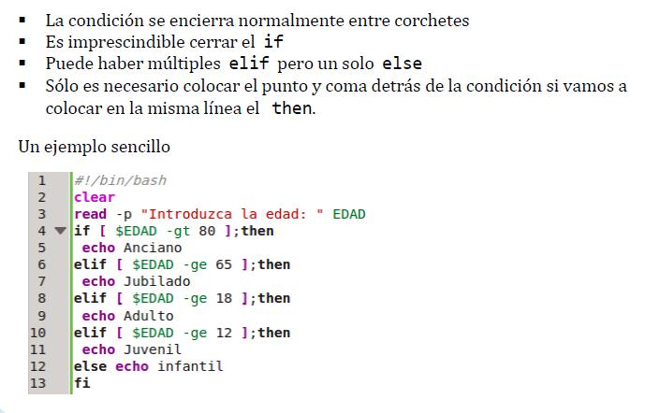

Por ejemplo:
# \c no hace salto de línea, sino que permanece en la misma línea
# \n salto de linea

$cat if3
echo “introduce valor 1 \c”; read var1
echo “introduce valor 2 \c”; read var2
echo “introduce valor 3 \c”; read var3
if test “$var1” = “$var2” –a “$var1” = “$var3” # if [ “$var1” = “$var2” -a “$var1” = “$var3” ]
then
echo “los tres valores son iguales”
else
if [ “$var1” = “$var2” ]
then
echo “los dos primeros valores son iguales”
else
if [ “$var1” = “$var3” ]
then
echo “el primer y tercer valor son iguales”
else
if [ “$var2” = “$var3” ]
then
echo “los dos últimos valores son iguales”
else
echo “ningún valor es igual”
fi
fi
fi
fi

ESTRUCTURA CASE

El comando case permite tomar una decisión entre múltiples casos. Es más adecuada que una secuencia de if anidados cuando se saben con antelación los posibles valores que puede tomar una variable.
Formato:
case $variable in
patron-1) mandato1 ;;
patron-2) mandato2 ;;
patron-3) mandato3 ;;
……………………
patron-n) mandaton ;;
*) mandato ;;
esac

ejemplo: echo elige un número
read numero
case $numero in
1) Echo el número es el uno;;
- Echo el número es el dos;;
esac

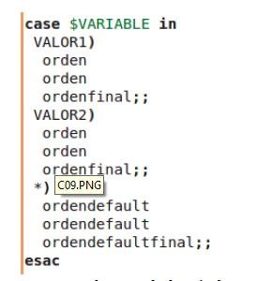

La sentencia case compara la variable que hay delante de la palabra “in”, con cada uno de los valores o variables que hay delante del paréntesis. En caso de que alguno de los valores sea igual al de la variable que hay delante de la palabra “in”, ejecuta las órdenes que hay a continuación del paréntesis y al encontrar “;;” bifurca al “esac”, desde donde sigue la ejecución del programa en secuencia.

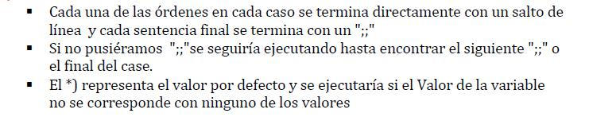

El patrón de la estructura case es análogo al de una referencia mediante patrones a un fichero, pueden usarse los siguientes caracteres especiales:
- * Un asterisco equivale a cualquier cadena de caracteres y también se utiliza como opción por defecto del case, es decir que si la variable no coincide con ninguno de los patrones se ejecutará la sentencia o sentencias que tengamos a continuación del “*”.
- ? Una interrogación equivale a cualquier carácter simple.
- | Permite poner dos opciones en la misma línea para un mismo resultado.

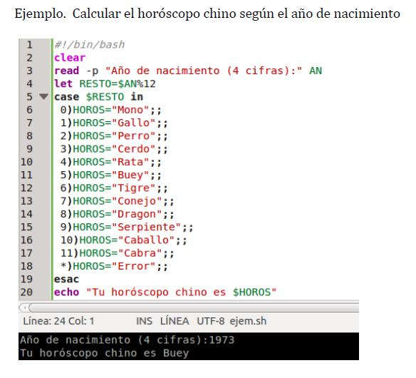

BUCLES

Las estructuras until y while son muy parecidas. Sólo difieren en el sentido de la prueba al inicio del ciclo

Estructura UNTIL Estructura WHILE
until condición while condición
do do
mandato/s mandato/s
done done

ESTRUCTURA WHILE

Se trata de una estructura de control de tipo repetitivo en la que al inicio se evalúa la condición y si resulta verdadera se ejecutan las instrucciones que encierra.
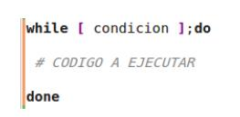

while [ expresión ]; do
estas líneas se repiten MIENTRAS la expresión sea verdadera
done

La ejecución de la construcción de un bucle while es como sigue:
- Se evalúa la condición.
- Si el código devuelto por la condición es 0 (verdadero), se ejecuta la orden u órdenes y se vuelve a iterar.
- Si el código de retorno de la condición es falso, se salta a la primera orden que haya después de done.

La ejecución de la construcción de un bucle until es como sigue:
- Se evalúa la condición.
- Si el código devuelto por la condición es distinto de 0 (falso), se ejecuta la orden u órdenes y se vuelve a iterar.
- Si el código de retorno de la condición es 0 (verdadero), se salta a la primera orden que haya después de done.

Para crear bucles infinitos se puede utilizar el operador true, que devuelve un código de 0.

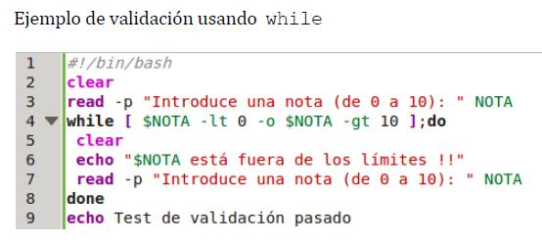
Comando break
El comando break rompe la ejecución de un bucle y continúa la ejecución del programa en secuencia. Sólo se aplica a los comandos for, while, until .

Comando exit
La sentencia exit permite abandonar la ejecución de un shellscript en el momento que nosotros deseemos. En caso de que lo utilicemos dentro de un bucle rompe el bucle y abandona el shellscript.

Estructura UNTIL
until [ expresión ]; do
estas líneas se repiten HASTA que la expresión sea verdadera
done

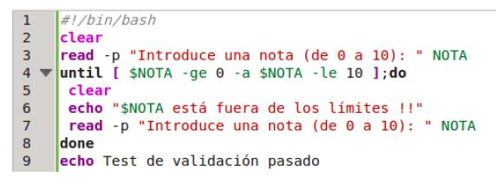
Bucle infinito.

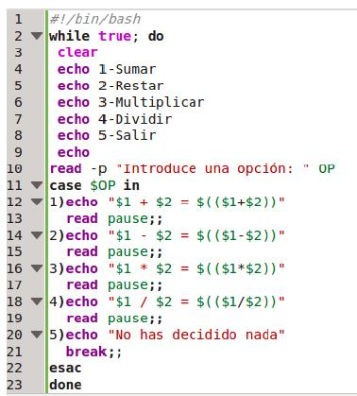
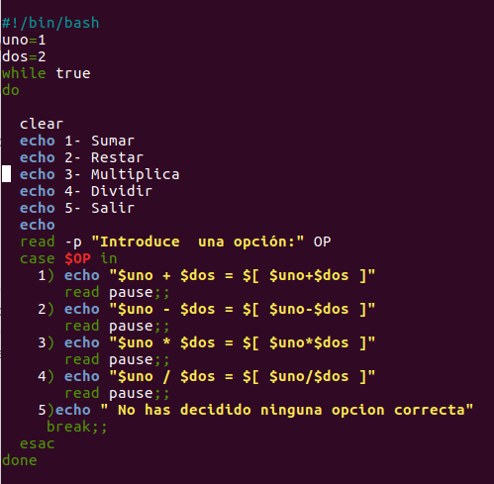
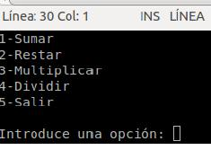

Estructura for
La instrucción for permite ejecutar un bloque de instrucciones un número determinado de veces. Se evalúa la condición y mientras sea cierta se ejecuta el bloque de instrucciones; el proceso continuará hasta que la evaluación de la condición sea falsa

Formato:
for variable in lista
do
orden
done

Variable puede ser cualquier variable del shell, y lista es una lista compuesta de cadenas separadas por blancos o tabuladores. La construcción funciona como sigue:
- Se asigna a variable la primera cadena de la lista.
- Se ejecuta la orden u órdenes del bucle.
- Se asigna a variable la siguiente cadena de la lista. Se devuelve al segundo paso.
- Se repite hasta que se hayan usado todas las cadenas.

Después de que haya acabado el bucle, la ejecución continúa en la primera línea que sigue a la palabra clave done.

for VARIABLE in conjunto
do
Estas líneas se repiten una vez por cada elemento del conjunto,
Y variable va tomando los valores del conjunto uno por uno.
Done

Ese conjunto que aparece en la estructura del for, es normalmente un conjunto de valores cualesquiera, separados por espacios en blanco o retornos de línea. Así, si queremos mostrar los días de la semana por pantalla podríamos hacerlo mediante este script:

For DIA in lunes martes miércoles jueves viernes sábado domingo
do
echo “día de la semana: $DIA

done

Así, por ejemplo, si queremos obtener por pantalla los números del 1 al 10 podríamos hacerlo de la siguiente forma:
For NUM in 1 2 3 4 5 6 7 8 9 10
do
echo “NUM vale $NUM en este paso”
if [ $NUM -eq 5 ]
then
break
fi
done

La salida sera 1 2 3 4 5

La potencia del comando for viene de la flexibilidad de valores que admite el conjunto de valores, ya que podemos crear dicho conjunto con una orden del sistema operativo. En el siguiente ejemplo vamos a usar como conjunto los nombres de los ficheros con extensión sh del directorio actual:

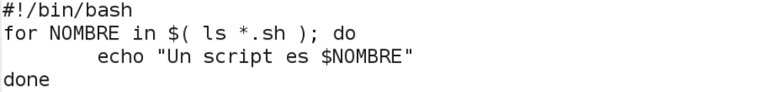

La sentencia continue se salta la iteración.

La sentencia “continue” suspende la secuencia de ejecución y vuelve al principio del bucle. Se utiliza con el comando “for” para suspender la secuencia de ejecución y volver al principio del bucle conservando los valores de las variables.
Por ejemplo:
for var in 1 2 3 4 5 6 7
do
if test “$var” = “2”
then
continue
else
echo “el valor de la variable \$var es $var”
fi
done

La salida será: 1 3 4 5 6 7
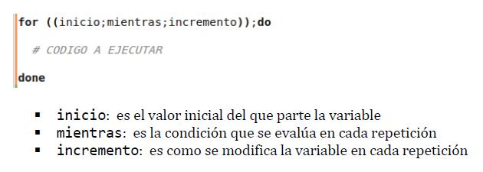
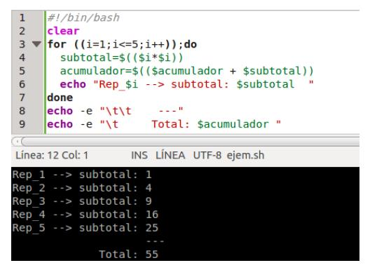

PARAMETROS

En muchas ocasiones necesitamos que nuestros scripts reciban información de fuera a la hora de ejecutarlos, y para esto vamos a utilizar los parámetros de posición. Podemos pasar parámetros tanto a los scripts como a las funciones. Los parámetros $0,$1….$9.$*,$#.

script01.sh

#!/bin/bash
#Parametros
Echo “El primer parámetro que se ha pasado es $1”
Echo “El segundo parámetro que se ha pasado es $2”
Echo “El tercer parámetro que se ha pasado es $3”
Echo “El conjunto de todos los parámetros es $*”
Echo “Me has pasado un total de $# parámetros”
Echo “El parámetro 0 es el nombre del script $0”

Ejecutamos sh script01.sh Caballo Perro 675 Madrid
Entonces el resultado por pantalla es
El primer parámetro que se ha pasado es Caballo
El segundo parámetro que se ha pasado es Perro
El tercer parámetro que se ha pasado es 675
El conjunto de todos los parámetros es Caballo Perro 675 Madrid
Me has pasado un total de 4 parámetros
El parámetro 0 es el nombre del script script01.sh

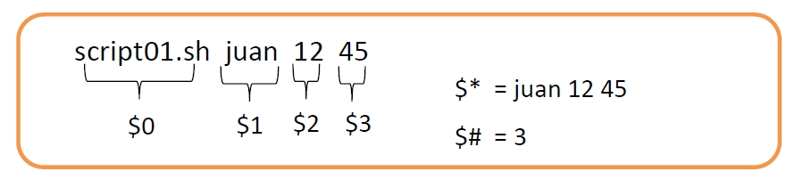

Es decir, después de ejecutar cualquier orden o comando del sistema (o casi cualquier orden, mejor dicho) podemos comprobar el valor de $? que tendrá un 0 si todo ha ido bien, y otro valor cualquiera en caso de que haya fallado. Comprobarlo es muy simple:

Desde la línea de comandos, haced un cd a un directorio que no existe, por ejemplo
cd /juegos/faluyah y luego mirad el contenido de $? con un echo $?
Comprobareis como $? vale 1, es decir, indica que la última orden no funcionó correctamente.
Ahora haced un cd a un directorio que si exista cd /etc/network y luego mirad el contenido de $? con un echo $?
Comprobareis como vale 0, es decir, indica que la última orden funciono sin problemas.

Ejemplo:
Internas
Echo "El valor de \$1 es $1"
Echo "El valor de \$2 es $2"
Echo "El valor de \$3 es $3"
Echo "El número de argumentos es $#"
Echo " los argumentos introducido son :\c"
Echo $*
Internas a b c
El valor de $1 es a
El valor de $2 es b
El valor de $3 es c
El número de argumentos es 3
los argumentos introducidos son : a b c
Comando eval: el comando eval ejecuta el contenido de una variable cada vez que hacemos referencia a ella.
Formato: eval nombre-variable
Ejemplo:
B=date
Eval $B
Sun Mar 12 18:21:46 ESP 1995

2.3 Parámetros y Variables
Un parámetro posicional o parámetro de posición es una variable dentro de un programa shell cuyo valor se establece a partir de un argumento especificado en la línea de comandos que invoca al programa.
Los parámetros posicionales de los guiones se referencian de forma consecutiva desde el 0 hasta el 9. Pero ya sabemos que para acceder al valor de una variable se debe anteponer al nombre el carácter $, ( entonces si los parámetros son variables) de forma que se puede acceder a dichos parámetros desde $0 a $9.

Parámetros
$1 | Devuelve el 1º parámetro pasado al script o función al ser llamado.
$2 | Devuelve el 2º parámetro.
$3 | Devuelve el 3º parámetro. (Podemos usar hasta $9).
$* | Devuelve todos los parámetros separados por espacio.
$# | Devuelve el número de parámetros que se han pasado.
$0 | Devuelve el parámetro 0, es decir, el nombre del script o de la función.

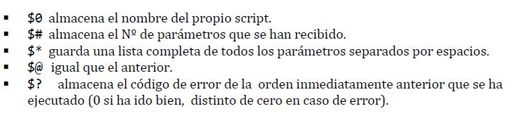
El parámetro posicional $0 hace referencia al nombre del comando o nombre del fichero ejecutable que contiene el shell script que se está ejecutando y desde $1 hasta $9 son los parámetros que se han ejecutado desde la línea de comandos cuando se invocó el shell script.
Ejemplo: sh prog1 luis pepe juan ana, entonces dentro del programa "prog1" al parámetro de posición $1 se le asignara el valor "luis" al parámetro $2 se le asignara el valor "pepe" y así sucesivamente.

Ejemplo de paso de argumentos :

#!/bin/bash
# Este script lista los cinco primeros argumentos
echo “Los cinco primeros argumentos de la línea”
echo “de comandos son” $1 $2 $3 $4 $5

nombre_shell_Script a pint john o.k.

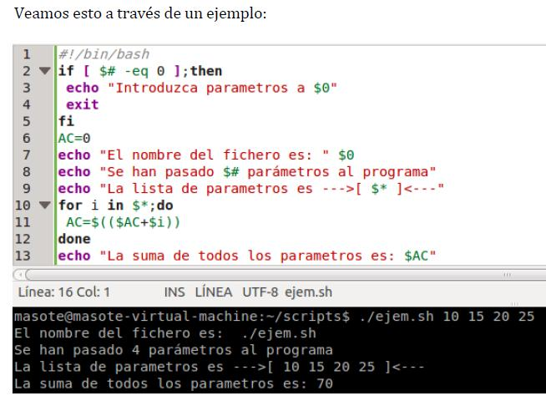

Comando set:
- Set sin parametros visualiza la lista de variables en curso.
- Se puede cambiar el valor de los parámetros posicionales con el comando set seguido de los nuevos valores que se deseen dar. Con el comando set podemos asignar nuevos valores a los parámetros de posición.
Formato: set valor1 valor2 ...valorn donde, valor1... valorn pueden ser cadenas o expresiones set.
Ejemplo: cat ejem_set1
Echo "El valor de \$1 es ...$1"
Echo "El valor de \$2 es ...$2 "
Echo "El valor de \$3 es ...$3"
Set `date`
Echo "El valor de \$1 es ...$1"
Echo "El valor de \$2 es ...$2 "
Echo "El valor de \$3 es ...$3"
Set 33 "es una cadena" "fin"
Echo "El valor de \$1 es ...$1"
Echo "El valor de \$2 es ...$2 "
Echo "El valor de \$3 es ...$3"
Ejem_set1 Juan Luis Jorge
El valor de $1 es ...Juan
El valor de $2 es ...Luis
El valor de $3 es ...Jorge
El valor de $1 es ...Sat
El valor de $2 es ...Mar
El valor de $3 es ...11
El valor de $1 es ...33
El valor de $2 es ...es una cadena
El valor de $3 es ...fin
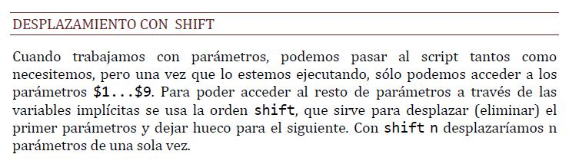

También podemos trasladar los valores de los parámetros posicionales en orden decreciente con el comando shift. El formato es shift número, donde número indica el número de posiciones que se desplazarán los parámetros. El comando shift sin argumentos traslada una posición los valores de los parámetros posicionales, el que era antes $2 ahora es $1 y así sucesivamente.
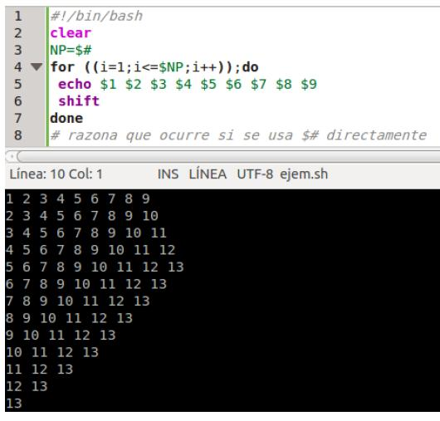
Solo se pueden pasar nueve argumentos, pero se puede acceder a mas de nueve usando el comando shift.
Ejemplo: cat ejem_set2
Echo "El valor de \$1 es ...$1"
Echo "El valor de \$2 es ...$2 "
Echo "El valor de \$3 es ...$3"
Shift 3
Echo "El valor de \$1 es ...$1"
Echo "El valor de \$2 es ...$2 "
Echo "El valor de \$3 es ...$3
Ejem_set2 a bb c d e f
El valor de $1 es ...a
El valor de $2 es ...b
El valor de $3 es ...c
El valor de $1 es ...d
El valor de $2 es ...e
El valor de $3 es ...f
Cuando hemos realizado la llamada al shellscript, hemos introducido seis valores (a,b,c,d,e,f), los cuales hemos visualizado mediante tres parámetros posicionales $1, $2, $3, haciendo un traslado a la izquierda de tres posiciones mediante la utilización del comando shift.

Además de las definiciones de variables de forma directa que hemos visto en el primer apartado de esta Unidad de Trabajo, los valores asignados a las variables estarán formados por cualquier conjunto de caracteres alfabéticos y numéricos. En la mayoría de los casos deberá entrecomillar los valores utilizando comillas simples, comillas dobles, barras invertidas o comillas invertidas.

VER COMO MINIMO HASTA AQUÍ.

